兴 县 人 力资 源 和 社 会 保 障 局

2 0 2 5 年 度 部 门 预 算 公 开

目 录

第一部分 概况 1
一、本部门职责 1
二、机构设置情况 2
第二部分 2025年部门预算报表 3
表一2025年预算收支总表 3
表二2025年预算收入总表 5
表三2025年预算支出总表 7
表四2025年财政拨款收支总表 8
表五2025年一般公共预算支出预算表（不含上年结转） 10
表六2025年一般公共预算安排基本支出分经济科目表（不含
上年结转） 11
表七2025年政府性基金预算收入表（不含上年结转） 12
表八2025年政府性基金预算支出表（不含上年结转） 13
表九2025年国有资本经营预算收支预算表（不含上年结转） 14
表十2025年财政拨款安排“三公”经费支出预算表 14
表十一2025年财政拨款安排机关运行经费预算表 15
表十二2025年项目支出预算表（本年预算） 16
表十三2025年项目支出预算表（上年结转） 18
第三部分 2025年度部门预算情况说明 19
一、部门预算收支数据变动情况及原因 19
二、收入预算情况说明 19
三、支出预算情况说明 19
四、财政拨款收支预算总体情况说明 19
五、一般公共预算支出情况说明 19
六、一般公共预算基本支出情况说明 20
七、“三公”经费增减变动原因说明 20
八、机关运行经费增减变动原因说明 20

九、政府采购情况 21
十、绩效管理情况 21
十一、国有资产占有使用情况 33
十二、其他说明 33
（一）政府购买服务指导性目录 33
（二）其他 33
第四部分 名词解释 34

第一部分 概况

一、本部门职责
（一）贯彻执行国家、省、市人力资源和社会保障事业发展规划和政策法规，拟订全 县人力资源和社会保障事业发展规划和政策，并组织实施和监督检查。
（二）拟订全县人力资源市场发展规划和人力资源流动政策，指导全县人力资源市场 建设，促进人力资源合理流动、有效配置。
（三）负责全县促进就业工作，拟订统筹城乡的就业发展规划和政策，完善公共就业 服务体系，拟订就业援助制度，完善职业资格制度，统筹建立面向城乡劳动者的职业 培训制度，会同有关部门拟订高技能人才、农村实用人才培养和激励政策。会同有关 部门拟订高校毕业生就业政策，负责高校毕业生的就业指导和服务。
（四）统筹建立覆盖城乡的社会保障体系，拟订并组织实施城乡相关社会保险及其补 充保险政策和标准，组织拟订全县统一的相关社会保险关系转移接续办法，统筹拟订 机关企事业单位基本养老保险政策并逐步提高基金统筹层次，会同有关部门拟订相关 社会保险及其补充保险基金管理和监督办法，编制全县相关社会保险基金预决算草 案。
（五）负责全县就业、失业和相关社会保险基金预测预警和信息引导，拟订应对预 案，实施预防、调节和控制，保持就业形势稳定和相关社会保险基金总体收支平衡。
（六）负责统筹全县企事业单位人员管理工作，会同有关部门拟订企业、事业单位工 作人员(含特殊贡献人员)和机关工勤人员工资收入分配政策，建立工资正常增长和支 付保障机制，拟订福利和离退休政策，指导和监督国有企业工资总额管理和企业负责 人工资收入分配。
（七）会同有关部门指导事业单位人事制度改革，拟订事业单位人员和机关工勤人员 管理政策，参与人才管理工作，制定专业技术人员管理和继续教育政策，牵头推进深 化职称制度改革工作，负责高层次专业技术人才选拔和培养工作。
（八）会同有关部门组织实施国家、省荣誉制度、政府奖励制度。
（九）会同有关部门拟订农民工工作综合性政策和规划，推动农民工相关政策的落 实，协调解决重点难点问题，维护农民工合法权益。
（十）统筹拟订劳动人事争议调解仲裁制度和劳动关系政策，完善劳动关系协调机 制，监督落实消除非法使用童工政策和女工、未成年工的特殊劳动保护政策，组织实 施劳动监察，协调劳动者维权工作，依法查处重大案件，受理劳动人事信访事项，会 同有关部门协调处理人社领域有关重大信访事件和突发事件。
（十一）所属事业单位承担的行政职能全部划归行政机关。
（十二）承担法律法规规定的其他职责。完成县委县政府交办的其他任务。
（十三）职能转变 。大力精简行政审批事项 ，压缩涉民涉企审批和服务时限 ，实 施“互联网+人社 ”工程，提高事项“ 网上办理 ”比例，促进人力资源和社会保障公 共服务便民化，切实保障和改善民生。

二、机构设置情况
1.机构设置。兴县人力资源和社会保障局下设4个经办单位。包括：兴县人事考试中 心、兴县创业就业服务中心、兴县社会保险中心、兴县劳动保障监察综合行政执法 队。
2.人员情况。本我单位目前共有在职在编干部职工106人。其中：公务员编制11人， 事业编制95人。

第二部分 2025年部门预算报表

预算公开表1

2025年预算收支总表
部门名称：兴县人力资源和社会保障局 |  |  | 单位：万元
收入 |  | 支出
项目 | 2025年 | 项目 | 2025年合计 | 当年预算安排 | 上年结转安  排
一、一般公共预算 | 5415.75 | 一、一般公共服务支出
二、政府性基金预算 |  | 二、外交支出
三、国有资本经营预算 |  | 三、国防支出
四、财政专户管理资金 |  | 四、公共安全支出
五、单位资金 |  | 五、教育支出
 |  | 六、科学技术支出
 |  | 七、文化旅游体育与传媒 支出
 |  | 八、社会保障和就业支出 | 4401.64 | 4387.43 | 14.21
 |  | 九、社会保险基金支出
 |  | 十、卫生健康支出 | 54.52 | 54.52
 |  | 十一、节能环保支出
 |  | 十二、城乡社区支出
 |  | 十三、农林水支出 | 876.00 | 872.00 | 4.00
 |  | 十四、交通运输支出
 |  | 十五、资源勘探工业信息 等支出
 |  | 十六、商业服务业等支出
 |  | 十七、金融支出
 |  | 十八、援助其他地区支出
 |  | 十九、自然资源海洋气象 等支出
 |  | 二十、住房保障支出 | 101.80 | 101.80
 |  | 二十一、粮油物资储备支 出

 |  | 二十二、国有资本经营预 算支出
二十三、灾害防治及应急
管理支出
 |  | 二十四、预备费
 |  | 二十五、其他支出
 |  | 二十六、转移性支出
 |  | 二十七、债务还本支出
 |  | 二十八、债务付息支出
 |  | 二十九、债务发行费用支 出
 |  | 三十、抗疫特别国债安排 的支出
本年收入合计 | 5415. 75 | 本年支出合计 | 5433.97 | 5415. 75 | 18. 21
上年结转 | 18.21 | 年终结转
收入总计 | 5433. 97 | 支出总计 | 5433.97 | 5415. 75 | 18. 21

 |  |  |  |  |  |  | 预算公开表2

2025年预算收入总表
部门名称：兴县人力资源和社会保障局 |  |  |  |  |  |  | 单位：万元
项目 |  | 本年收入 |  |  |  |  |  | 上年结转
科目编码 | 科目名称 | 合计 | 一般公共预算 | 政府性基金 | 国有资本经营  预算 | 财政专户管理  资金 | 单位资金 | 上年结转
合计 |  | 5415. 75 | 5415. 75 |  |  |  |  | 18. 21
208 | 社会保障和就业支出 | 4387.43 | 4387.43 |  |  |  |  | 14.21
20801 | 人力资源和社会保障管理事务 | 3119.15 | 3119.15
2080101 | 行政运行 | 252.63 | 252.63
2080105 | 劳动保障监察 | 22.50 | 22.50
2080106 | 就业管理事务 | 24.00 | 24.00
2080109 | 社会保险经办机构 | 8.00 | 8.00
2080111 | 公共就业服务和职业技能鉴定机构 | 260.02 | 260.02
2080112 | 劳动人事争议调解仲裁 | 3.07 | 3.07
2080150 | 事业运行 | 859.55 | 859.55
2080199 | 其他人力资源和社会保障管理事务支 出 | 1689.38 | 1689.38
20805 | 行政事业单位养老支出 | 182.72 | 182.72
2080501 | 行政单位离退休 | 32.31 | 32.31
2080505 | 机关事业单位基本养老保险缴费支出 | 125.41 | 125.41
2080506 | 机关事业单位职业年金缴费支出 | 25.00 | 25.00
20807 | 就业补助 | 1085.56 | 1085.56 |  |  |  |  | 14.21
2080799 | 其他就业补助支出 | 1085.56 | 1085.56 |  |  |  |  | 14.21

210 | 卫生健康支出 | 54.52 | 54.52
21011 | 行政事业单位医疗 | 54.52 | 54.52
2101101 | 行政单位医疗 | 7.73 | 7.73
2101102 | 事业单位医疗 | 43.22 | 43.22
2101103 | 公务员医疗补助 | 3.57 | 3.57
213 | 农林水支出 | 872.00 | 872.00 |  |  |  |  | 4.00
21305 | 巩固脱贫攻坚成果衔接乡村振兴 | 865.00 | 865.00
2130599 | 其他巩固脱贫攻坚成果衔接乡村振兴 支出 | 865.00 | 865.00
21308 | 普惠金融发展支出 | 7.00 | 7.00 |  |  |  |  | 4.00
2130804 | 创业担保贷款贴息及奖补 | 7.00 | 7.00 |  |  |  |  | 4.00
221 | 住房保障支出 | 101.80 | 101.80
22102 | 住房改革支出 | 101.80 | 101.80
2210201 | 住房公积金 | 101.80 | 101.80

 |  |  |  | 预算公开表3

2025年预算支出总表
部门名称：兴县人力资源和社会保障局 |  |  |  | 单位：万元
项目 |  | 2025年预算数
科目编码 | 科目名称 | 合计 | 基本支出 | 项目支出
合计 |  | 5433. 97 | 1451. 23 | 3982. 74
208 | 社会保障和就业支出 | 4401.64 | 1294. 91 | 3106. 74
20801 | 人力资源和社会保障管理事务 | 3119.15 | 1112. 19 | 2006. 96
2080101 | 行政运行 | 252.63 | 252.63
2080105 | 劳动保障监察 | 22.50 |  | 22.50
2080106 | 就业管理事务 | 24.00 |  | 24.00
2080109 | 社会保险经办机构 | 8.00 |  | 8.00
2080111 | 公共就业服务和职业技能鉴定机构 | 260.02 |  | 260.02
2080112 | 劳动人事争议调解仲裁 | 3.07 |  | 3.07
2080150 | 事业运行 | 859.55 | 859.55
2080199 | 其他人力资源和社会保障管理事务支出 | 1689.38 |  | 1689.38
20805 | 行政事业单位养老支出 | 182.72 | 182. 72
2080501 | 行政单位离退休 | 32.31 | 32.31
2080505 | 机关事业单位基本养老保险缴费支出 | 125.41 | 125.41
2080506 | 机关事业单位职业年金缴费支出 | 25.00 | 25.00
20807 | 就业补助 | 1099.77 |  | 1099. 77
2080799 | 其他就业补助支出 | 1099.77 |  | 1099.77
210 | 卫生健康支出 | 54.52 | 54. 52
21011 | 行政事业单位医疗 | 54.52 | 54. 52
2101101 | 行政单位医疗 | 7.73 | 7.73
2101102 | 事业单位医疗 | 43.22 | 43.22
2101103 | 公务员医疗补助 | 3.57 | 3.57
213 | 农林水支出 | 876.00 |  | 876. 00
21305 | 巩固脱贫攻坚成果衔接乡村振兴 | 865.00 |  | 865. 00
2130599 | 其他巩固脱贫攻坚成果衔接乡村振兴支出 | 865.00 |  | 865.00
21308 | 普惠金融发展支出 | 11.00 |  | 11. 00
2130804 | 创业担保贷款贴息及奖补 | 11.00 |  | 11.00
221 | 住房保障支出 | 101.80 | 101.80
22102 | 住房改革支出 | 101.80 | 101.80
2210201 | 住房公积金 | 101.80 | 101.80

 |  |  |  |  | 预算公开表4

2025年财政拨款收支总表
部门名称：兴县人力资源和社会保障局 |  |  |  |  |  | 单位：万元
收入 |  | 支出
项目 | 金额 | 项目 | 金额
项目 | 金额 | 项目 | 小计 | 一般公共预算 | 政府性基金  预算 | 国有资本经营  预算
一、一般公共预算 | 5415.75 | 一、一般公共服务支出
二、政府性基金预算 |  | 二、外交支出
三、 国有资本经营预算 |  | 三、 国防支出
 |  | 四、公共安全支出
 |  | 五、教育支出
 |  | 六、科学技术支出
 |  | 七、文化旅游体育与传媒 支出
 |  | 八、社会保障和就业支出 | 4401.64 | 4401.64
 |  | 九、社会保险基金支出
 |  | 十、卫生健康支出 | 54.52 | 54.52
 |  | 十一、节能环保支出
 |  | 十二、城乡社区支出
 |  | 十三、农林水支出 | 876.00 | 876.00
 |  | 十四、交通运输支出
 |  | 十五、资源勘探工业信息 等支出
 |  | 十六、商业服务业等支出
 |  | 十七、金融支出
 |  | 十八、援助其他地区支出
 |  | 十九、 自然资源海洋气象 等支出
 |  | 二十、住房保障支出 | 101.80 | 101.80
 |  | 二十一、粮油物资储备支 出
 |  | 二十二、 国有资本经营预 算支出
二十三、灾害防治及应急
管理支出
 |  | 二十四、预备费
 |  | 二十五、其他支出
 |  | 二十六、转移性支出
 |  | 二十七、债务还本支出
 |  | 二十八、债务付息支出
 |  | 二十九、债务发行费用支 出
 |  | 三十、抗疫特别国债安排 的支出
本年收入合计 | 5415. 75 | 本年支出合计 | 5433. 97 | 5433. 97

上年财政拨款结转 | 18.21 | 年终结转
一、一般公共预算 | 18.21
二、政府性基金预算
三、 国有资本经营预算
收入总计 | 5433. 97 | 支出总计 | 5433. 97 | 5433. 97

预算公开表5

2025年一般公共预算支出预算表 (不含上年结转)
部门名称：兴县人力资源和社会保障局 |  |  |  | 单位：万元
项目 |  | 2025年预算数
科目编码 | 科目名称 | 合计 | 基本支出 | 项目支出
合计 |  | 5415. 75 | 1451. 23 | 3964. 52
208 | 社会保障和就业支出 | 4387.43 | 1294.91 | 3092.52
20801 | 人力资源和社会保障管理事务 | 3119.15 | 1112.19 | 2006.96
2080101 | 行政运行 | 252.63 | 252.63
2080105 | 劳动保障监察 | 22.50 |  | 22.50
2080106 | 就业管理事务 | 24.00 |  | 24.00
2080109 | 社会保险经办机构 | 8.00 |  | 8.00
2080111 | 公共就业服务和职业技能鉴定机构 | 260.02 |  | 260.02
2080112 | 劳动人事争议调解仲裁 | 3.07 |  | 3.07
2080150 | 事业运行 | 859.55 | 859.55
2080199 | 其他人力资源和社会保障管理事务支出 | 1689.38 |  | 1689.38
20805 | 行政事业单位养老支出 | 182.72 | 182.72
2080501 | 行政单位离退休 | 32.31 | 32.31
2080505 | 机关事业单位基本养老保险缴费支出 | 125.41 | 125.41
2080506 | 机关事业单位职业年金缴费支出 | 25.00 | 25.00
20807 | 就业补助 | 1085.56 |  | 1085.56
2080799 | 其他就业补助支出 | 1085.56 |  | 1085.56
210 | 卫生健康支出 | 54.52 | 54.52
21011 | 行政事业单位医疗 | 54.52 | 54.52
2101101 | 行政单位医疗 | 7.73 | 7.73
2101102 | 事业单位医疗 | 43.22 | 43.22
2101103 | 公务员医疗补助 | 3.57 | 3.57
213 | 农林水支出 | 872.00 |  | 872.00
21305 | 巩固脱贫攻坚成果衔接乡村振兴 | 865.00 |  | 865.00
2130599 | 其他巩固脱贫攻坚成果衔接乡村振兴支出 | 865.00 |  | 865.00
21308 | 普惠金融发展支出 | 7.00 |  | 7.00
2130804 | 创业担保贷款贴息及奖补 | 7.00 |  | 7.00
221 | 住房保障支出 | 101.80 | 101.80
22102 | 住房改革支出 | 101.80 | 101.80
2210201 | 住房公积金 | 101.80 | 101.80

预算公开表6

2025年一般公共预算安排基本支出分经济科目表 (不含上年结转)
部门名称：兴县人力资源和社会保障局 |  |  |  | 单位：万元
部门预算支出经济科目名称 | 政府预算支出经济科目名称 | 2025年预算数
部门预算支出经济科目名称 | 政府预算支出经济科目名称 | 合计 | 人员经费 | 公用经费
合计 |  | 1451. 23 | 1315. 25 | 135. 98
工资福利支出 |  | 1281.89 | 1281.89
基本工资 | 工资奖金津补贴 | 71.95 | 71.95
基本工资 | 工资福利支出 | 382.20 | 382.20
津贴补贴 | 工资奖金津补贴 | 43.86 | 43.86
津贴补贴 | 工资福利支出 | 71.85 | 71.85
奖金 | 工资奖金津补贴 | 11.97 | 11.97
绩效工资 | 工资福利支出 | 267.71 | 267.71
机关事业单位基本养老保险缴费 | 社会保障缴费 | 19.03 | 19.03
机关事业单位基本养老保险缴费 | 工资福利支出 | 106.39 | 106.39
职业年金缴费 | 工资福利支出 | 25.00 | 25.00
职工基本医疗保险缴费 | 社会保障缴费 | 7.73 | 7.73
职工基本医疗保险缴费 | 工资福利支出 | 43.22 | 43.22
公务员医疗补助缴费 | 社会保障缴费 | 3.57 | 3.57
其他社会保障缴费 | 社会保障缴费 | 2.37 | 2.37
其他社会保障缴费 | 工资福利支出 | 0.52 | 0.52
住房公积金 | 住房公积金 | 101.80 | 101.80
其他工资福利支出 | 其他工资福利支出 | 24.03 | 24.03
其他工资福利支出 | 工资福利支出 | 98.70 | 98.70
商品和服务支出 |  | 135.98 |  | 135.98
办公费 | 办公经费 | 8.46 |  | 8.46
水费 | 办公经费 | 1.00 |  | 1.00
电费 | 办公经费 | 1.00 |  | 1.00
邮电费 | 办公经费 | 1.00 |  | 1.00
取暖费 | 办公经费 | 30.16 |  | 30.16
物业管理费 | 办公经费 | 22.35 |  | 22.35
差旅费 | 办公经费 | 5.00 |  | 5.00
劳务费 | 委托业务费 | 3.00 |  | 3.00
工会经费 | 办公经费 | 15.68 |  | 15.68
福利费 | 办公经费 | 4.16 |  | 4.16
福利费 | 商品和服务支出 | 23.27 |  | 23.27
公务用车运行维护费 | 公务用车运行维护费 | 2.00 |  | 2.00
其他交通费用 | 办公经费 | 15.89 |  | 15.89
其他商品和服务支出 | 其他商品和服务支出 | 3.00 |  | 3.00
对个人和家庭的补助 |  | 33.36 | 33.36
退休费 | 离退休费 | 32.31 | 32.31
其他对个人和家庭的补助 | 其他对个人和家庭的补助 | 1.05 | 1.05

 |  | 预算公开表7

2025年政府性基金预算收入表 (不含上年结转)
部门名称：兴县人力资源和社会保障局 |  | 单位:万元
项目 |  | 政府性基金收入预算
收入科目编码 | 科目名称 | 政府性基金收入预算
合计
注: 本表无数据

 |  |  |  | 预算公开表8

2025年政府性基金预算支出表 (不含上年结转)
部门名称：兴县人力资源和社会保障局 |  |  |  | 单位:万元
科目编码 | 科目名称 | 合计 | 基本支出 | 项目支出
合计
注: 本表无数据

 |  |  |  |  |  |  | 部门公开表9
2025年国有资本经营预算收支预算表 (不含上年结转)
部门名称：兴县人力资源和社会保障局 |  |  |  |  |  |  | 单位：万元
国有资本经营预算收入 |  |  | 国有资本经营预算支出
项目 |  | 国有资本经  营收入预算 | 科目编码 | 科目名称 | 合计 | 基本支出 | 项目支出
收入科目编码 | 科目名称
合计
注：本表无数据

 |  |  |  | 预算公开表10

2025年财政拨款安排 "三公" 经费支出预算表
部门名称：兴县人力资源和社会保障局 |  |  |  | 单位:万元
项目 | 2025年预算数
项目 | 合计 | 一般公共预算 | 政府性基金预算 | 国有资本经营预算
因公出国（境） 费
公务接待费
公务用车购置及运行费 | 2.00 | 2.00
①公务用车购置费
②公务用车运行维护费 | 2.00 | 2.00
合计 | 2.00 | 2.00

 |  |  |  | 预算公开表11

2025年财政拨款安排机关运行经费预算表
部门名称：兴县人力资源和社会保障局 |  |  |  | 单位:万元
单位名称 | 2025预算数
单位名称 | 合计 | 一般公共预算 | 政府性基金预算 | 国有资本经营预算
部门合计 | 135.98 | 135.98
兴县人力资源和社会保障局 | 135.98 | 135.98

 |  |  |  |  | 预算公开表12

2025年项目支出预算表 (本年预算)
部门名称：兴县人力资源和社会保障局 |  |  |  |  | 单位：万元
项目名称 | 合计 | 2025年财政拨款 |  |  | 财政专户管理  资金 | 单位资金
项目名称 | 合计 | 一般公共预算 | 政府性  基金预  算 | 国有资本经营  预算 | 财政专户管理  资金 | 单位资金
1 | 2 | 3 | 4 | 5 | 6 | 7
兴县人力资源和社会保障局 | 3964.52 | 3964.52
兴县人力资源和社会保障局 | 3964.52 | 3964.52
2025年中央财政转移支付就业补助资 金 | 1082.00 | 1082.00
兴动时代大数据扶贫车间房租 | 100.00 | 100.00
兴县创业就业服务基地建设项目（装 修工程） | 250.00 | 250.00
兴县创业就业服务基地建设项目（配 套用具采购） | 120.00 | 120.00
兴县创业就业服务基地建设项目（配 套设备采购） | 30.00 | 30.00
2025年人社局脱贫劳动力务工就业和 就业帮扶车间务工就业稳岗补助 | 865.00 | 865.00
2025年省级财政就业补助资金(调查失 业率补助、农村劳动力转移就业监测补助) | 3.56 | 3.56
政府购买服务费社保基数调整费用 | 9.30 | 9.30
2025审计局、环保局等单位政府购买 服务费 | 182.03 | 182.03
2025年回引大学生人员工资 | 156.13 | 156.13
兴动时代大数据扶贫车间房租(2025) | 90.00 | 90.00
事业单位校园招聘、招才引智等专项 经费 | 8.70 | 8.70
政府购买服务费(50个政府购买人员) | 250.00 | 250.00
兴动时代大数据扶贫车间房租(2024) | 34.24 | 34.24
审计局、环保局等单位政府购买服务 费（2026） | 20.00 | 20.00
2025年度工伤预防培训工作专项经费 | 8.00 | 8.00
就业社保服务社区村村全覆盖专项经 费 | 7.00 | 7.00
人社会议系统网络租赁费 | 1.20 | 1.20
人社部门2025年设备购置费 | 3.00 | 3.00
2021年-2024年引进优秀人才住房补贴 | 14.00 | 14.00
创业担保贷款贴息 | 7.00 | 7.00
H政府购买人员工资、保险、派遣费 | 107.62 | 107.62
兴县创业就业服务中心网络费用 | 7.52 | 7.52
2025年培训人员体检费 | 7.00 | 7.00
2024年培训人员体检费 | 7.18 | 7.18
2025年见习人员工资 | 9.60 | 9.60
2025年创业就业服务基地(包含零工市 场)孵化基地租赁费 | 50.00 | 50.00
2024年创业就业服务基地(包含零工市 场)孵化基地租赁费 | 129.67 | 129.67
培训过程监管及结果评估费 | 5.00 | 5.00

兴县“ 吕梁山 ”护工宣传及培训经费 | 5.30 | 5.30
2023-2024年职业技能培训绩效评估费 | 7.00 | 7.00
2025年档案数字化专项经费 | 26.00 | 26.00
公共实训基地建设工程设备款 | 17.84 | 17.84
零工市场2023年和2024年取暖费 | 22.82 | 22.82
2024年公共实训基地取暖费 | 50.00 | 50.00
2025年举办招聘会专项经费 | 15.00 | 15.00
安装山西数字人社一体化平台专用网 络等费用 | 20.00 | 20.00
聘请山西三发财税核査欠缴企业职工 社会保险项目 | 22.50 | 22.50
2025年人社部门业务运行经费 | 128.00 | 128.00
兴县第六届职业技能大赛专项经费 | 30.00 | 30.00
2025年人社部门业务运行经费 | 32.00 | 32.00
兴县“ 吕梁山 ”护工宣传及培训经费 （政府采购部分） | 1.00 | 1.00
事业单位校园招聘、招才引智等专项 经费(政采部分) | 1.30 | 1.30
就业社保服务社区村村全覆盖专项经 费（政采部分） | 8.00 | 8.00
2025年举办招聘会专项经费（政采部 分） | 9.00 | 9.00
2025年档案数字化专项经费（政采部 分） | 4.00 | 4.00

 |  |  |  | 预算公开表13

2025年项目支出预算表 (上年结转)
部门名称：兴县人力资源和社会保障局 |  |  |  | 单位：万元
项目名称 | 合计 | 2025年财政拨款
项目名称 | 合计 | 一般公共预算 | 政府性基金  预算 | 国有资本  经营预算
1 | 2 | 3 | 4 | 5
兴县人力资源和社会保障局 | 18.21 | 18.21
兴县人力资源和社会保障局 | 18.21 | 18.21
2024年中央和省级财政就业补助资金（第二批）晋 财社【2024】72号 | 10.03 | 10.03
2024年中央财政就业补助资金晋财社【2023】312号 | 3.98 | 3.98
2024年市级普惠金融发展专项资金吕财金[2024]14 号 | 4.00 | 4.00
2024年省级财政就业补助资金(调查失业率补助、农 村劳动力转移就业监测补助) | 0.20 | 0.20

第三部分 2025年度部门预算情况说明

一、 部门预算收支数据变动情况及原因
2025年度兴县人力资源和社会保障局预算收入总计5,433.97万元 ，其中： 本年收入 5,415.75万元，上年结转18.21万元，比上年减少28574.31万元，下降84.02%，主要原因是财 政对机 关养老保 险补助 等部 门禁用科 目预算直接下 到财政局 ；本年部 门预算支 出 总计 5,433.97万元 ，其 中 ：本 年预算安排5,415.75万元 ，上 年 结转18.21万元 ， 比上 年减少 28574.31万元，下降84.02%，主要原因是财政对机关养老保险补助等部门禁用科目预算直接 下到财政局

二、收入预算情况说明
2025年度兴县人力资源和社会保障局预算收入5,433.97万元，主要包括一般公共预算拨 款收入5,415.75万元， 占99.66%；政府性基金预算拨款收入0万元， 占0%；国有资本经营预算 拨款收入0万元， 占0%；财政专户管理资金收入0万元， 占0%；单位资金0万元， 占0%；上年结 转18.21万元， 占0.34%。无

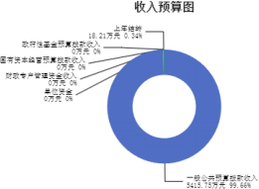

三、支出预算情况说明
2025年度兴县人力资源和社会保障局支出预算5433.97万元，其中：基本支出1451.23万 元， 占26.71%；项目支出3982.74万元， 占73.29%。

四、财政拨款收支预算总体情况说明
2025年度兴县人力资源和社会保障局财政拨款收支总预算5,433.97万元。其中：一般公 共预算拨款5,433.97万元，政府性基金预算拨款0万元， 国有资本经营预算拨款0万元。其 中：当年拨款收入5,415.75万元，上年结转收入18.21万元。支出包括：社会保障和就业支出 4,401.64万元、卫生健康支出54.52万元、农林水支出876.00万元、住房保障支出101.80万元 等。无

五、一般公共预算支出情况说明
（一）一般公共预算当年支出规模变化情况
2025年度兴县人力资源和社会保障局一般公共预算当年支出5,415.75万元, 比上年减少 28479.75万元，下降84.02%。
（二）一般公共预算当年支出结构情况

2025年度兴县人力资源和社会保障局一般公共预算当年支出5,415.75万元,主要用于以下 方面：社会保障和就业支出4,387.43万元， 占81.01%；卫生健康支出54.52万元， 占1.01%； 农林水支出872.00万元， 占16.10%；住房保障支出101.80万元， 占1.88%等。无
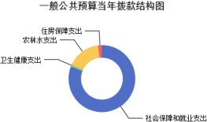

六、一般公共预算基本支出情况说明
2025年度兴县人力资源和社会保障局一般公共预算安排基本支出1,451.23万元，其中：
人员经费1,315.25万元，主要包括：其他对个人和家庭的补助、其他工资福利支出、其 他社会保障缴费、公务员医疗补助缴费、绩效工资、基本工资、机关事业单位基本养老保险 缴费、奖金、住房公积金、退休费、职工基本医疗保险缴费、职业年金缴费、津贴补贴等；
公用经费135.98万元，主要包括：办公费、邮电费、公务用车运行维护费、 电费、物业 管理费、福利费、其他交通费用、其他商品和服务支出、差旅费、工会经费、取暖费、劳务 费、水费等。

七、 "三公"经费增减变动原因说明
2025年兴县人力资源和社会保障局财政拨款安排的“ 三公 ”经费预算2.00万元与2024年 预算数相同。其中： 因公出国（境）费0万元，与上年预算数相同；公务接待费0万元，与上 年预算数相同；公务用车购置及运行费2.00万元，与上年预算数相同。公务用车运行维护费 2.00万元，与上年预算数相同；公务用车购置费0万元，与上年预算数相同。

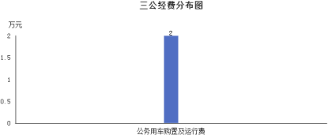

八、机关运行经费增减变动原因说明
本单位2025年机关运行经费财政拨款预算135.98万元，2024年机关运行经费财政拨款预 算113.12万元，比2024年增加22.86万元，增长了20.21%，原因是：本单位在正常运转的情况 下，业务量增加。

九、政府采购情况
2025年兴县人力资源和社会保障局政府采购预算总额292.33万元。其中：政府采购货物 预算45.50万元、政府采购工程预算0万元、政府采购服务预算246.83万元。

十、绩效管理情况
1、整体绩效目标
2025年编报单位整体支出绩效目标，涉及部门预算资金5433.97万元，其中基本支出1451.23 万元，项目支出3982.74万元。
2、项目绩效目标
2025 年 兴县 人 力资 源和社 会保 障 局纳入 绩 效 目标 管理 的 二级项 目53个 ， 共计金额 4,072.43万元。其中：其他运转类项目0个，涉及金额0万元；特定目标类项目53个，涉及金 额4,072.43万元。公开项目绩效目标53个，涉及项目金额4,072.43万元， 占部门（单位）项 目支出总额的100%。其中：其他运转类项目0个，涉及项目金额0万元；特定目标类项目53 个，涉及项目金额4,072.43万元。
（项目绩效目标表公开情况见附件）

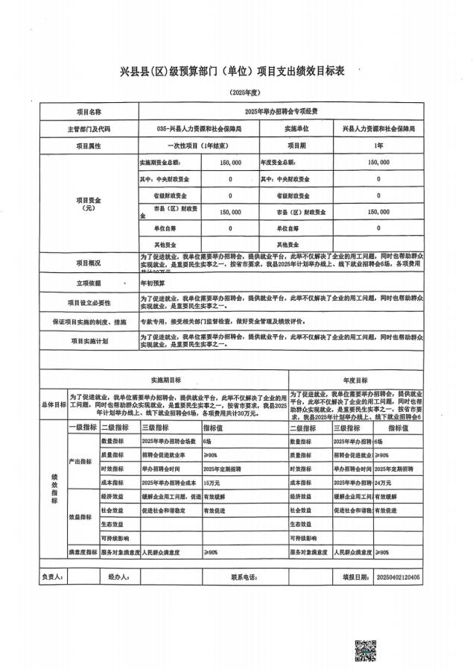

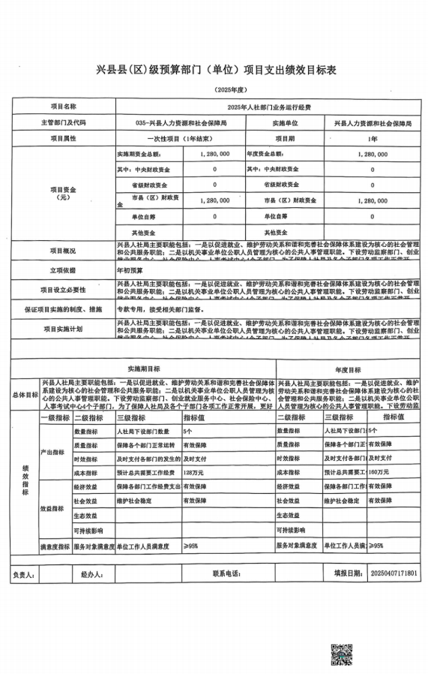

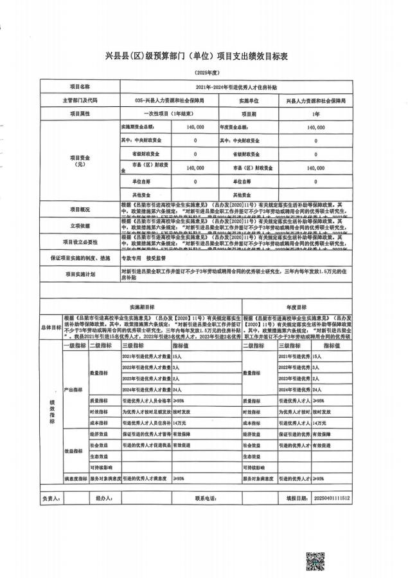

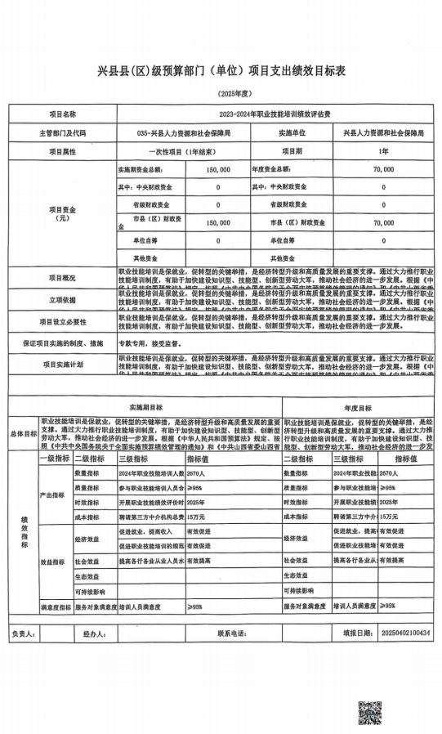

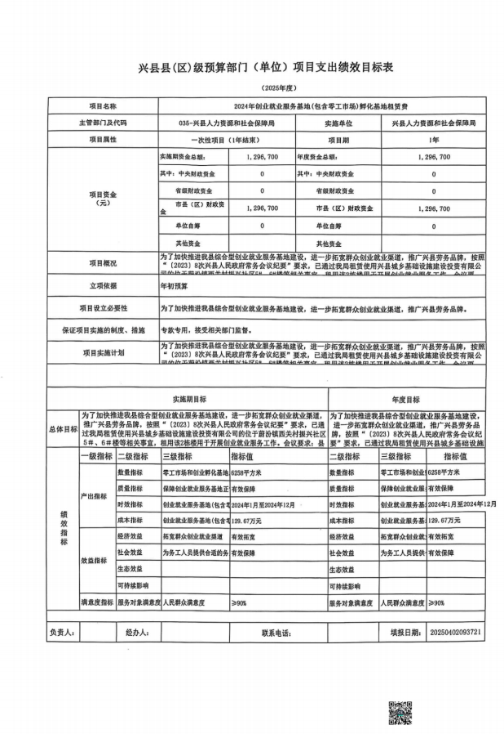

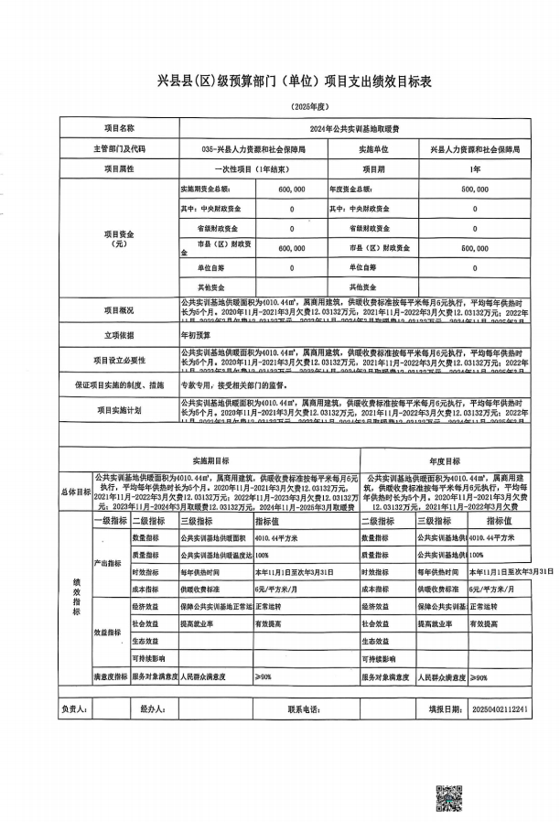

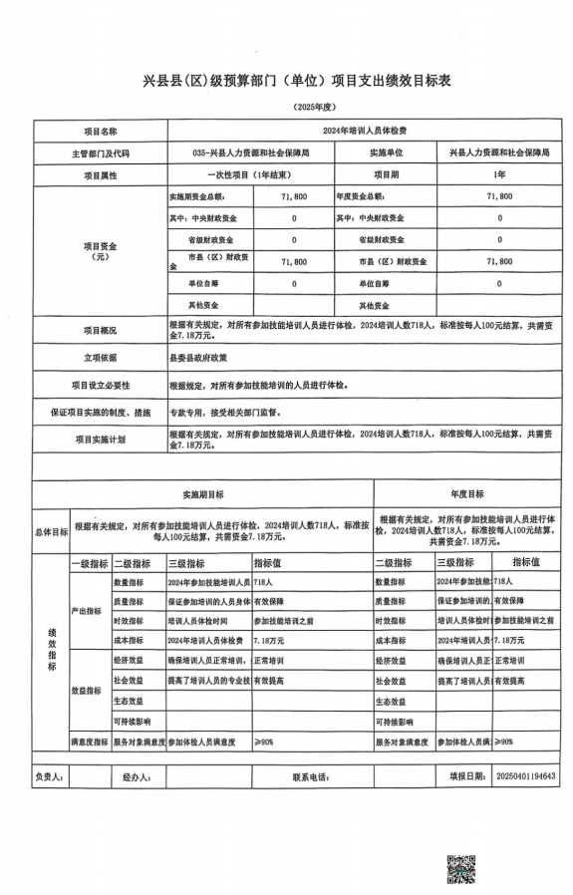

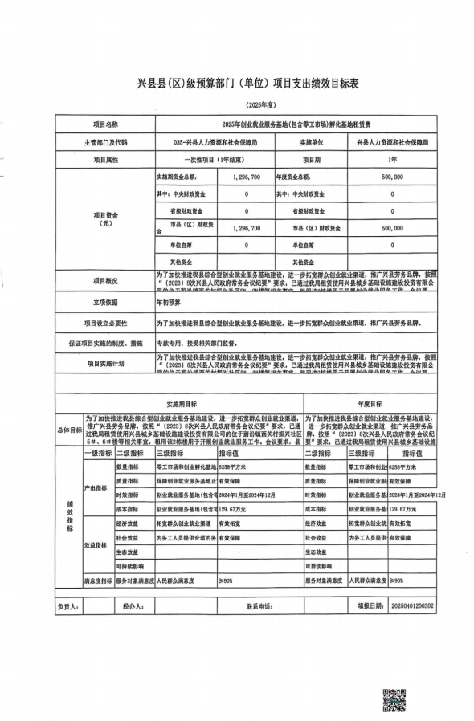

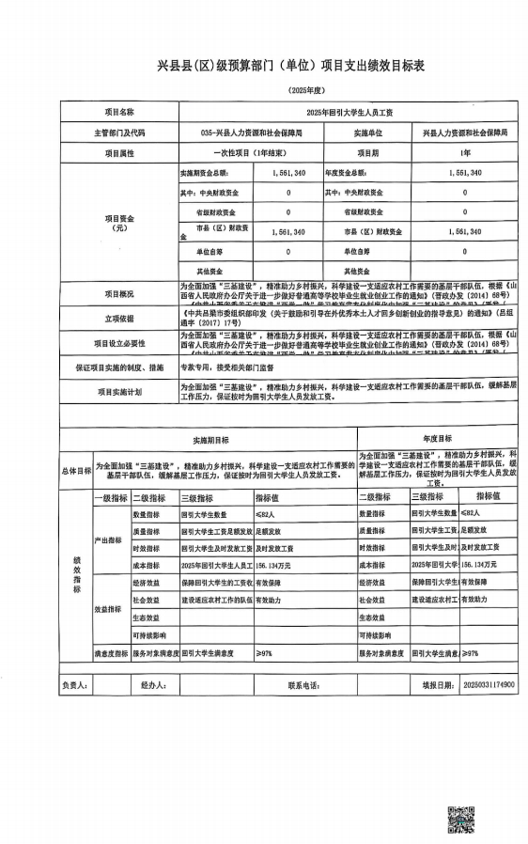

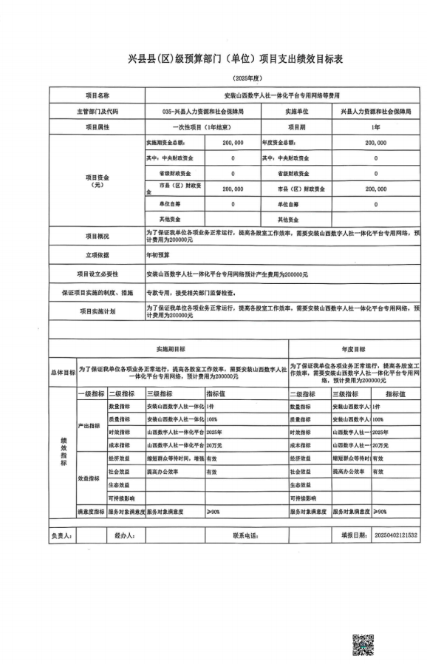

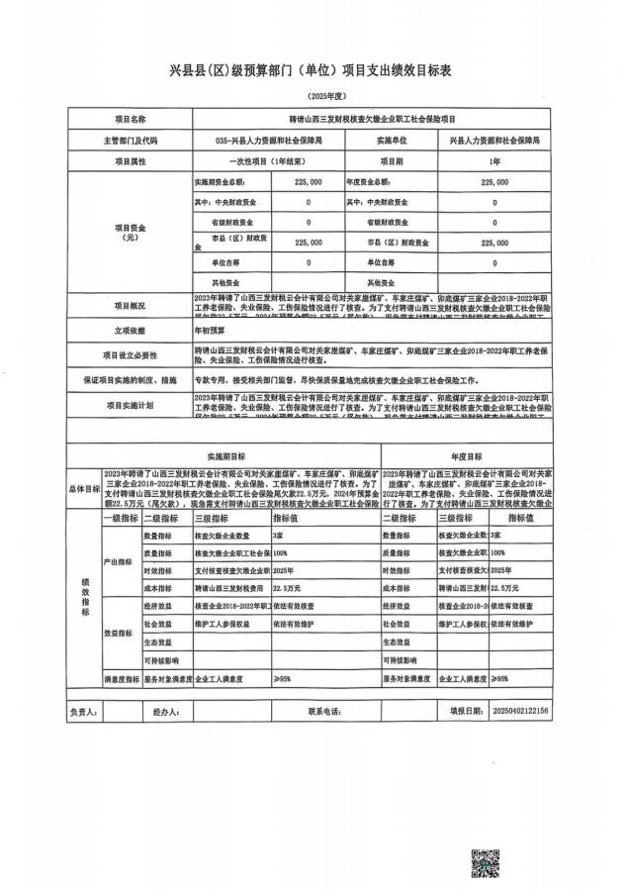

十一、 国有资产占有使用情况
1、车辆情况：
截至2025年4月30 日，兴县人力资源和社会保障局共有公务用车编制1辆，实有1辆，其 中：领导用车1辆，机要通信用车0辆，应急保障用车0辆，执法执勤用车0辆，特种专业技术 用车0辆，事业单位业务用车0辆，其他公务用车0辆。无
2、房屋情况：
截至2025年4月30 日，兴县人力资源和社会保障局使用的办公用房建筑总面积1897.09平 方米。 无
3、其他国有资产占有使用情况：
截至2025年4月30日，兴县人力资源和社会保障局占有使用价值50万元（原值）以上的通 用设备0台（套）；兴县人力资源和社会保障局占有使用价值100万元（原值） 以上的通用设 备0台（套）。无

十二、其他说明

（一）政府购买服务指导性目录
无

（二）其他
无

第四部分 名词解释
一、基本支出：指为保障机构正常运转、完成日常工作任务而发生的人员支出和公用支 出。
二、项目支出：指在基本支出之外为完成特定行政任务和事业发展目标所发生的支出。
三、“三公”经费：指省直部门用财政拨款安排的因公出国（境）费用、公务用车购置 及运行费和公务接待费。其中： 因公出国（境）费用反映单位公务出国（境）的国际旅费、 国外城市间交通费、住宿费、伙食费、培训费、公杂费等支出；公务用车购置费反映公务用 车购置支出（含车辆购置税、牌照费）；公务用车运行维护费反映单位按规定保留的公务用 车燃料费、维修费、过路过桥费、保险费、安全奖励费用等支出；公务接待费反映机关和参 公事业单位按规定开支的各类公务接待（含外宾接待）支出。
四、机关运行经费：指行政单位和参照公务员法管理的事业单位使用财政拨款安排的基 本支出中的公用经费支出。
五、政府购买服务：根据我国现行政策规定，政府购买服务，是指充分发挥市场机制作 用，将国家机关属于自身职责范围且适合通过市场化方式提供的服务事项，按照政府采购方 式和程序，交由符合条件的服务供应商承担，并根据服务数量和质量等情况向其支付费用的 行为。
六、财政专户管理资金：
专指教育收费，包括目前在财政专户管理的高中以上学费、住宿费，高校委托培养费， 党校收费，教育考试考务费，函大、电大、夜大及短训班培训费等。
七、单位资金：是指除政府预算资金和财政专户管理资金以外的资金，包括事业收入、 事业单位经营收入、上级补助收入、附属单位上缴收入、其他收入。
八、上年结转：指以前年度预算安排、结转到本年仍按原规定用途继续使用的资金。
九、一般公共预算：是指以税收为主体的财政收入，安排用于保障和改善民生、推动经 济社会发展、维护国家安全、维持国家机构正常运转等方面的收支预算。
十、政府性基金预算：是对依照法律、行政法规的规定在一定期限内向特定对象征收、 收取或者以其他方式筹集的资金，专项用于特定公共事业发展的收支预算。
十一、国有资本经营预算：是对国有资本收益作出支出安排的收支预算。
十二、财政拨款：包含一般公共预算、政府性基金预算、国有资本经营预算。

